

**测控技术与仪器专业**

**上机实验报告**

姓名： 学号：

年级班级： 课程名称：

上机日期： 指导教师：

**一、段落题目1**

段落标题采用四号宋体加粗，多倍行距值1.25，段前0.5行，段后0.5行。

项标题小四号，多倍行距值1.25，段前0行，段后0行。

正文采用小四号，多倍行距值1.25，段前0行，段后0行，首行缩进2个字符。所用字体，未特殊说明的，一律中文字体为宋体，数字、英文为新罗马字体。

**二、段落题目2**

科技名词术语及设备、元件的名称，应采用国家标准或部颁标准中规定的术语或名称。标准中未规定的术语要采用行业通用术语或名称。全文名词术语必须统一。一些特殊名词或新名词应在适当位置加以说明或注解。

采用英语缩写词时，除本行业广泛应用的通用缩写词外，文中第一次出现的缩写词应该用括号注明英文原词。

（1）物理量的名称和符号

物理量的名称和符号应符合规定。论文中某一量的名称和符号应统一。物理量的符号必须采用斜体。表示物理量的符号作下标时也用斜体。

（2）物理量计量单位

物理量计量单位及符号不得使用非法定计量单位及符号。计量单位可采用汉字或符号，但应前后统一。计量单位符号，除用人名命名的单位第一个字母用大写之外，一律用小写字母。

非物理量单位(如件、台、人、元、次等)可以采用汉字与单位符号混写的方式，如“万 t·km”，“t/(人·a)”等。

不定数字之后允许用中文计量单位符号，如“几千克”。

表达时刻时应采用中文计量单位，如“上午8点3刻”，不能写成“8h45min”

计量单位符号一律用正体。

**三、段落题目3**

（1）公式的格式

论文中的公式应另起行，若公式前有文字（如“解”、“假定”等），文字前空4个字符。

公式应标注序号，并将序号置于括号内。公式序号按章编排，如第一章第一个公式的序号为“（1）”。文中引用公式时，一般用“见式(1)”或“由公式（1）”。公式末不加标点符号。

公式较长时最好在等号“=”处转行，如难实现，则可在运算符号处转行，转行时运算符号仅书写于转行式前，不重复书写。转行后公式的其他部分应该和“=”后的第一个字符对齐。公式应该是可编辑的。

公式段前段后3磅，1.25倍行距。公式主体居中，序号右对齐。作者可以根据实际情况调整，保持美观。

（2）公式注意事项及示例

公式中用斜线表示“除”的关系时，若分母部分为乘积应采用括号，以免含糊不清，如α/(b cos x)。通常“乘”的关系在前，如αcos x / b而不写成(α/ b) cos x。

公式中应注意分数线的长短（主、副分数线严格区分），长分数线与等号对齐。

公式中第一次出现的物理量代号应给予注释，注释的转行应与破折号“——”后第一个字对齐。破折号占4个字符，注释物理量需用公式表示时，公式后不应出现公式序号。

公式示例见式（1）。

 (1)

式中，µ 、µ 、µ ——分别为定子相电压的瞬时值(V)。

**四、段落题目4**

1. 插表注意事项

每个表格均应有表题（由表序和表名组成），居中位置。表序与表名之间空1个字符，表名中不允许使用标点符号，表名后不加标点，表有统一单位的，加圆括号，括号紧接表头，不空格。

表题置于**表上**，要求用5号字体，加粗居中，段前段后0行，1.25倍行距，首行不缩进。

若表格一页放不下，续表的情况如表1所示。

**表1 CMS_VIDEO数据表**

|  |  |  |  |  |
| --- | --- | --- | --- | --- |
| 字段标识 | 字段含义 | 数据类型 | 是否主键 | 是否外键 |
| ID | ID | INTEGER | 是 | 否 |
| VIDEO_NAME | 视频名称 | VARCHAR2(20) | 否 | 否 |
| VIDEO_TYPE | 视频类型 | VARCHAR2(20) | 否 | 是 |
| VIDEO_PATH | 视频路径 | VARCHAR2(20) | 否 | 否 |

表1（续表）

|  |  |  |  |  |
| --- | --- | --- | --- | --- |
| 字段标识 | 字段含义 | 数据类型 | 是否主键 | 是否外键 |
| UPLOADER_ID | 上传人ID | INTERGER | 否 | 是 |
| UPLOAD_DATE | 上传日期 | DATE | 否 | 否 |
| ISPASS | 是否审批 | INTERGER | 否 | 否 |

1. 插图注意事项

每个图均应有图题（由图序和图名组成），图下，居中位置。图题用5号加粗，段前段后0行，1.25倍行距。图中文字和数字等字号用5号字体。图题不宜有标点符号。图名在图序之后空1个字符排写。插图之前，文中必须有关于本插图的提示，如“见图1”、“如图1所示”等。插图与其图题为一个整体，不得拆开排写于两页。

示例：下图1

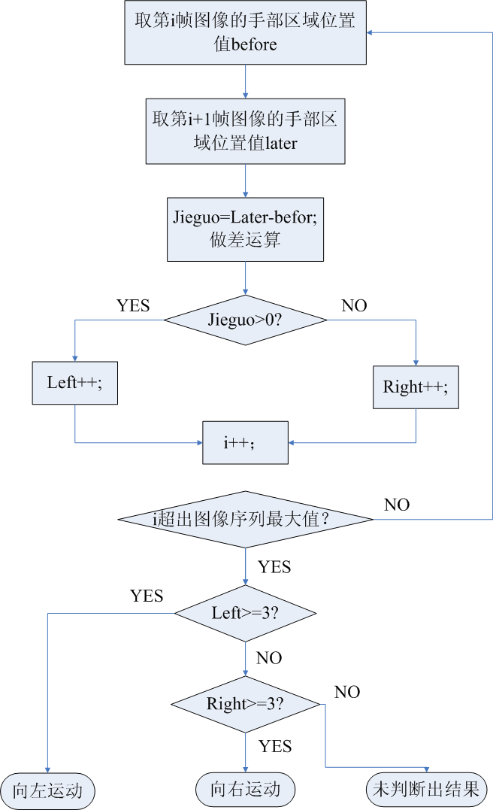

**图1 手势运动方向检测流程图**

**五、段落题目5**

1. 插入代码注意事项

需要插入代码的部分，应该背景设为灰色，如下所示。

<!--保存页面模块-->

<action name="saveVideo"

class="com.dlmu.video.web.action.SaveVideoAction">

<result name="success" >/jsp/cms/video/video_list.jsp</result>

<interceptor-ref name="defaultStack" />

</action>

1. 附录

附录标题：序号采用“附录1”、“附录2”，四号加粗，左对齐，段前0.5行，段后0.5行，1.25倍行距。

附录内容：五号，多倍行距值1.25，段前0行，段后0行。